Das DLRG-Baderegel-Training
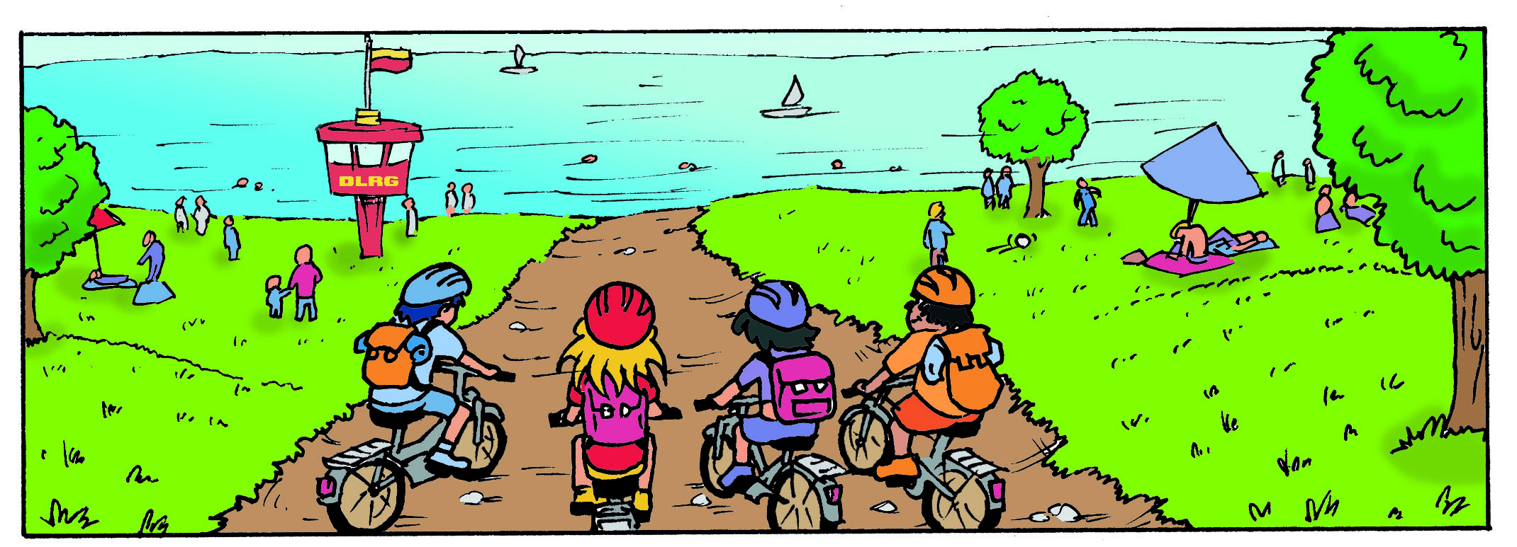
in der Grundschule

Die DLRG besucht Ihre Schule, um den Schülern in einer spannenden Unterrichtsstunde die wichtigsten Regeln für mehr Sicherheit am Wasser zu vermitteln.

Die Baderegel-Trainings eignen sich als vom Bayerischen Kultusministerium vorgeschriebene jährliche Unterweisungen über die Gefahren beim Baden.
Hintergrundinformationen
Jahrgangsstufen: 1. bis 4. Klasse
Schülerzahl: max. 5 Klassen pro Tag
Dauer: 60 Minuten
Fahrtkostenbeitrag: 1 Euro / Kind
Ort: Klassenzimmer
Presse: Einladung der lokalen Presse erwünscht
Material: Die Schüler erhalten Comic-Hefte, Baderegel-Flyer und ein Poster für das Klassenzimmer.
Lernerfolge: Die Lernerfolge wurden durch das Institut für Bildungs- und Sozialmanagement der Fachhochschule Koblenz bestätigt.
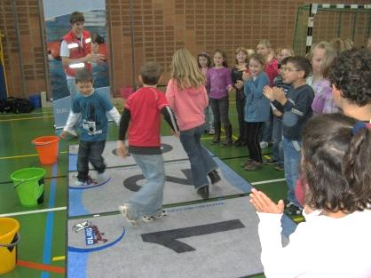
Ablauf und Inhalt des Baderegel-Trainings
Für viel Spaß beim Lernen sorgt das Baderegel-Quiz. Das Quiz ist angelehnt an die bekannte TV-Serie 1, 2 oder 3? Mit Comic-Bildern wird den Schülern erklärt, warum die jeweilige Regel wichtig ist. Durch die eingebaute Aktivität und die Absprache im Team bleiben die Regeln länger im Gedächtnis.

Besprochen werden u.a. folgende Baderegeln:
- Gehe nur bis zum Bauch ins Wasser, wenn du nicht schwimmen kannst.
- Gefährde niemanden durch einen Sprung ins Wasser. Schwimme nie im Sprungbereich.
- Luftmatratze, Autoschlauch und Gummitiere bieten dir keine Sicherheit.
- Überschätze deine Kraft und dein Können nicht. Schwimme allein nicht zu weit hinaus.

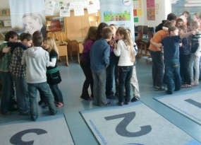
Zum Abschluss üben die Kinder mit den Schul-teamern der DLRG das Absetzen eines Notrufs.
Kontakt
DLRG-Jugend Bayern
Schulteamer
Woffenbacher Straße 34
92318 Neumarkt/Oberpfalz
Telefon: 09181/3201-250
E-Mail: schulaktion@bayern.dlrg-jugend.de
Die Präventionskampagne Cool & Sicher
Mit der Kampagne Cool & Sicher!, zu der auch die Baderegel-Trainings gehören, möchte die DLRG-Jugend Bayern die Menschen über das richtige Verhalten am Wasser und Eis aufklären. Unterstützt wird die Kampagne von der Versicherungskammer Bayern und von der Gesundheitsinitiative Gesund.Leben.Bayern des Bayerischen Staatsministeriums für Umwelt und Gesundheit.
www.baderegeln.info

Die DLRG-Jugend Bayern
Die Deutsche Lebens-Rettungs-Gesellschaft e.V. (DLRG) ist die größte ehrenamtliche Wasserrettungsorganisation der Welt. Der DLRG-Jugend gehören alle Mitglieder der DLRG bis einschließlich 26 Jahre an. In Bayern sind dies derzeit etwa 18.000 Kinder und Jugendliche.

